Android : les fondamentaux
Kotlin
- Les composantes principales
Ce chapitre vous présente brièvement les grandes composantes d'une application Android.
- Activité
Une activité représente un écran d'une application. Une application contient autant d'activités qu'il y a d'écrans. Une activité est en général composée de deux éléments : une classe Kotlin qui représente l'activité et un fichier XML qui permet de définir l'IHM de cette activité. Dans un modèle MVC, la classe Kotlin représente la partie contrôleur et le fichier XML représente la partie vue.
- Intention
Une intention permet de demander au système d'exploitation Android d'exécuter une tâche spécifique. Cette tâche peut être l'exécution d'une nouvelle activité par exemple.
- Fragment
Un fragment définit un écran ou un fragment d'écran dans le but de s'adapter aux différentes tailles d'appareils mobiles. Les fragments sont utilisés par les activités.
- Service
Un service contient le traitement d'un service qui s'exécute en tâche de fond. Cela signifie qu'un service n'a pas d'interface graphique. Le traitement du service s'exécute sur le thread UI.
- Content provider
Un content provider partage des informations avec plusieurs applications. Il existe des content providers natifs permettant par exemple d'accéder aux contacts du téléphone.
- BroadcastReceiver
Un broadcastReceiver contient un traitement simple et s'exécute à la réception d'un intent spécifique.
- Intent filter
Un intent filter permet d'apporter une spécificité à une activité, un service ou un broadcastReceiver afin de déterminer quand sera exécuté le composant.
- Manifeste
Une application contient obligatoirement un et seulement un manifeste. Un manifeste est un fichier XML. Un manifeste contient la liste des activités, services, content provider et broadcastReceiver contenus dans l'application.
Un manifeste contient aussi la liste des permissions nécessaires au bon fonctionnement de l'application et les permissions nécessaires aux autres applications désireuses d'accéder aux informations de l'application.
- Context
Le context est une classe contenant les informations sur l'environnement interne et externe de l'application. Il est nécessaire pour créer de nouveaux éléments dans une application et il est aussi nécessaire pour accéder aux services du système d'exploitation de l'application.
- Activité
- Présentation
Une activité représente un écran d'une application. Une application contient autant d'activités qu'il y a d'écrans.
Une seule activité peut être exécutée à la fois.
Une activité a un cycle de vie bien particulier. Plusieurs fonctions nommées "callback " s'exécutent automatiquement à des moments bien spécifiques du cycle de vie.
- Pile de gestion
Lorsqu'une activité est créée, elle est empilée dans une pile de gestion appelée le stack. Cette pile de gestion fonctionne en mode LIFO (Last In First Out). Ainsi, une activité est empilée lorsqu'elle démarre et dépilée (détruite) lorsque l'on clique sur le bouton back du téléphone ou bien lorsque la fonction finish est appelée.
- Création d'une activité
Pour créer une nouvelle activité :
- Clic droit sur le package dans lequel il y aura la nouvelle activité.
- Clic sur New.
- Clic sur Activity.
- Clic sur le type d'activité voulu. Dans l'exemple ci-dessous, une activité vide est ajoutée. C’est-à-dire Empty activity.
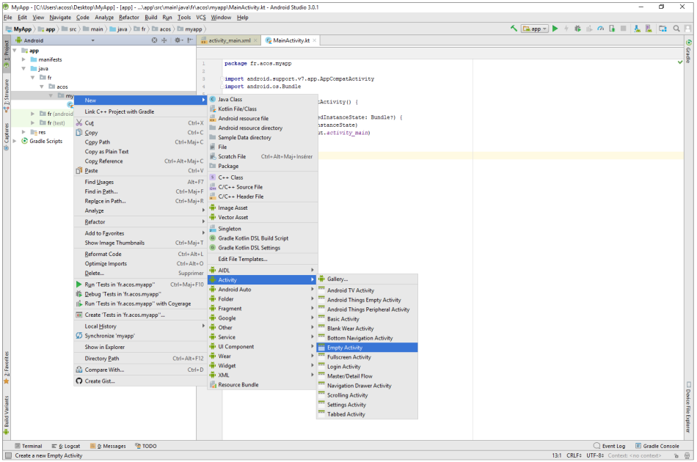
- Contrôleur
La classe Kotlin héritant de la classe Activity est généralement utilisée comme contrôleur. C'est dans cette classe que l'on va redéfinir les callbacks et définir les fonctions à exécuter selon l'interaction avec l'utilisateur.
- Cycle de vie
Les différents états
Une activité a quatre états possibles :
État | Description
En cours d'exécution | L'activité est visible, en cours d'exécution et a le focus.
En pause | L'activité est visible et en cours d'exécution, mais n'a pas le focus.
Arrêtée | L'activité n'est pas visible et n'a pas le focus.
Inexistante | L'activité n'existe pas.

Les fonctions appelées automatiquement
Une activité contient sept callbacks que vous pouvez redéfinir :
Fonction | Description
onCreate | La fonction nommée onCreate est appelée une fois au moment de la création de l'activité. En général, cette méthode construit l'IHM de l'activité.
onStart | La fonction nommée onStart est appelée à chaque fois que l'IHM de l'activité s'affiche.
onResume | La fonction nommée onResume est appelée à chaque fois que le focus est sur l'activité.
onPause | La fonction nommée onPause est appelée à chaque fois que le focus de l'activité est perdu.
onStop | La fonction nommée onStop est appelée à chaque fois que l'IHM de l'activité disparaît.
onRestart | La fonction nommée onRestart est appelée lorsque l'activité était en arrière-plan, non visible et qu'elle redevient visible.
onDestroy | La fonction nommée onDestroy est la dernière fonction appelée par l'activité avant sa destruction. En général, cette méthode libère les ressources à libérer.

Le schéma ci-dessous permet d'avoir une vision globale du cycle de vie d'une activité :
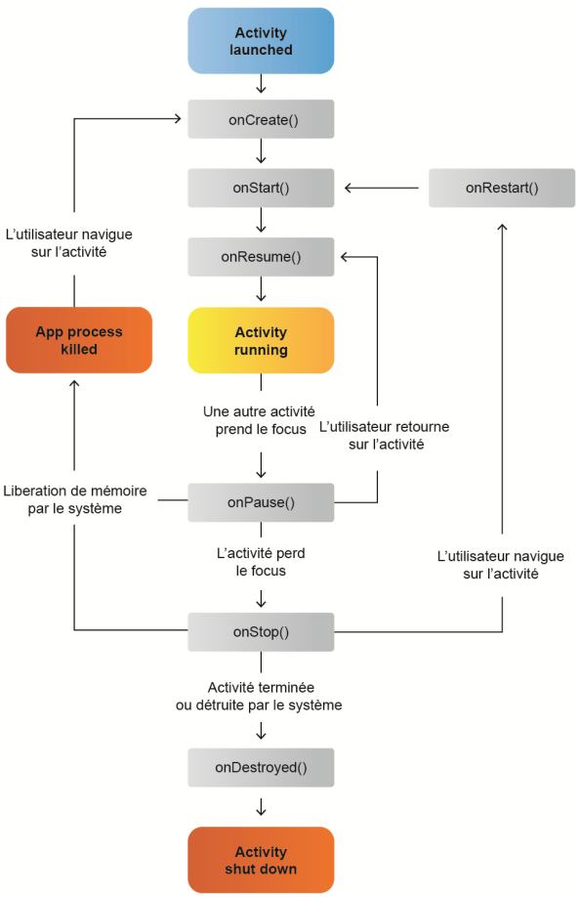
- Usage
Voici le code d'une activité avec tous les callbacks implémentés :
Activité avec ses sept callbacks
/**
* Nom du package dans lequel se trouve la classe.
*/
package fr.acos.myapp
/**
* AppCompatActivity permet de gérer la compatibilité avec des
versions antérieures.
* La classe Activity est une de ses classes parentes.
*/
import android.support.v7.app.AppCompatActivity
/**
* Cette classe permet de gérer la sauvegarde et le chargement d'un
état précédent de l'activité.
*/
import android.os.Bundle
/**
* Classe représentant une activité.
* Une activité représente un écran d'une application.
* Cette classe est le contrôleur de cet écran.
*/
class MainActivity : AppCompatActivity() {
/**
* Cette fonction n'est appelée qu'une fois au moment de la
création de l'activité.
*/
override fun onCreate(savedInstanceState: Bundle?) {
super.onCreate(savedInstanceState)
//La fonction setContentView construit l'IHM, elle attend
en paramètre
//l'identifiant du fichier xml contenant la définition de
l'IHM de l'activité.
setContentView(R.layout.activity_main)
}
/**
* Cette fonction est appelée à chaque fois que l'IHM de
l'activité s'affiche.
*/
override fun onStart() {
super.onStart()
}
/**
* Cette fonction est appelée à chaque fois que le focus est
sur l'activité.
*/
override fun onResume() {
super.onResume()
}
/**
* Cette fonction est appelée à chaque fois que le focus de
l'activité est perdu.
*/
override fun onPause() {
super.onPause()
}
/**
* Cette fonction est appelée à chaque fois que l'IHM de
l'activité disparait.
*/
override fun onStop() {
super.onStop()
}
/**
* Cette fonction est appelée lorsque l'activité était en
arrière-plan, non visible et qu'elle redevient visible.
*/
override fun onRestart() {
super.onRestart()
}
/**
* Cette fonction est la dernière fonction appelée par
l'activité avant sa destruction.
*/
override fun onDestroy() {
super.onDestroy()
}
}
Cet exemple présente les différentes fonctions qui permettent de définir le comportement du cycle de vie d'une activité. Aucune instruction n'a été ajoutée dans les différentes fonctions.
- Vue liée à l'activité
- Présentation
On peut définir la vue d'une activité de deux façons différentes :
- statiquement dans un fichier XML,
- dynamiquement via la classe de l'activité.
Dans ce chapitre, seule la façon statique est présentée.
- Fonctionnement de l'interface utilisateur
Tous les éléments de l'interface utilisateur d'une application Android sont construits à l'aide d'objets de types View et ViewGroup.
Un objet de type View est un objet qui dessine quelque chose sur l'écran avec lequel l'utilisateur peut interagir.
Un objet de type ViewGroup est un objet qui contient d'autres objets View afin de définir la disposition de l'interface.
Android fournit tout un panel de View et ViewGroup qui offrent la possibilité de créer des interfaces graphiques riches.
L'interface utilisateur de chaque composant de votre application est définie à l'aide d'une hiérarchie d'objets View et ViewGroup.
Chaque objet de type ViewGroup est un conteneur invisible qui organise des objets enfants de types View et ViewGroup.
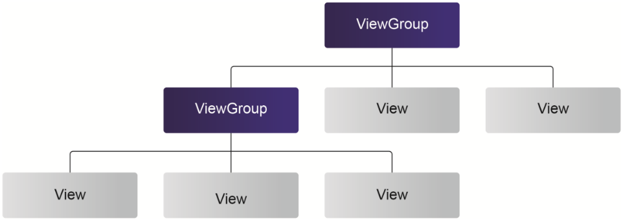
- Les conteneurs de type ViewGroup
- Présentation
Il est nécessaire d'utiliser des ViewGroup pour positionner des composants dans votre interface graphique. Ces ViewGroup sont appelés "Layout" :
Voici les quatre principaux :
Layout | Description
GridLayout | Permet une mise en page qui place les composants dans une grille rectangulaire.
LinearLayout | Permet une mise en page qui organise les composants en une seule ligne verticale ou horizontale. Il crée un scroll bar si la longueur de la fenêtre dépasse la longueur de l'écran.
RelativeLayout | Permet de spécifier l'emplacement des composants les uns par rapport aux autres.
ConstraintLayout | Permet de spécifier l'emplacement des composants les uns par rapport aux autres avec des fonctionnalités plus avancées que celles du RelativeLayout.

Les exemples sont réalisés à chaque fois dans un nouveau projet dont l'activité principale se nomme MainActivity.
- GridLayout
Attributs
Voici les principaux attributs d'un GridLayout :

Attribut | Description
android:columnCount | Permet de définir le nombre de colonnes.
android:rowCount | Permet de définir le nombre de lignes.

Voici les principaux attributs à utiliser pour les éléments contenus dans un GridLayout :
Attribut | Description
android:layout_column | Permet de définir dans quelle colonne se situe l'élément.
android:layout_columnSpan | Permet de fusionner avec d'autres colonnes.
android:layout_row | Permet de définir dans quelle ligne se situe l'élément.
android:layout_rowSpan | Permet de fusionner avec d'autres lignes.

Usage
Les exemples sont réalisés à chaque fois dans un nouveau projet dont l'activité principale se nomme MainActivity.
Activity_main.xml
<?xml version="1.0" encoding="utf-8"?>
<GridLayout xmlns:android="http://schemas.android.com/apk/res/android"
xmlns:tools="http://schemas.android.com/tools"
android:layout_width="match_parent"
android:layout_height="match_parent"
tools:context="fr.acos.myapp.MainActivity"
android:rowCount="2"
android:columnCount="2"
>
<TextView android:text="A" android:layout_column="0"
android:layout_row="0" />
<TextView android:text="B" android:layout_column="1"
android:layout_row="0" />
<TextView android:text="C" android:layout_column="0"
android:layout_row="1" />
<TextView android:text="D" android:layout_column="1"
android:layout_row="1" />
</GridLayout>
Cet exemple présente de manière simple l'utilisation d'un GridLayout. En gras, les éléments intéressants et relatifs au GridLayout.
Résultat
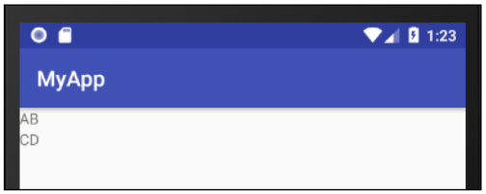
- LinearLayout
Attributs
Voici les principaux attributs d'un LinearLayout :
Attribut | Description
android:orientation | Permet de définir si on présente les éléments du LinearLayout sous forme de rangée ou de colonne.
android:gravity | Permet de définir comment les éléments du LinearLayout sont positionnés par rapport aux bords.

Voici les principaux attributs à utiliser pour les éléments contenus dans un LinearLayout :
Attribut | Description
android:layout_gravity | Permet de définir comment l'élément est positionné par rapport aux bords.
android:layout_weight | Permet d'indiquer la proportion d'espace pris par l'élément.

Usage
Les exemples sont réalisés à chaque fois dans un nouveau projet dont l'activité principale se nomme MainActivity.
Activity_main.xml
<?xml version="1.0" encoding="utf-8"?>
<LinearLayout xmlns:android="http://schemas.android.com/apk/res/android"
xmlns:tools="http://schemas.android.com/tools"
android:layout_width="match_parent"
android:layout_height="match_parent"
tools:context="fr.acos.myapp.MainActivity"
android:orientation="vertical"
android:gravity="center_horizontal"
>
<TextView android:text="A" android:layout_height="wrap_content"
android:layout_width="wrap_content" />
<TextView android:text="B" android:layout_height="wrap_content"
android:layout_width="wrap_content" />
<TextView android:text="C" android:layout_height="wrap_content"
android:layout_width="wrap_content" />
<TextView android:text="D" android:layout_height="wrap_content"
android:layout_width="wrap_content" />
</LinearLayout>
Cet exemple présente de manière simple l'utilisation d'un LinearLayout. En gras, les éléments intéressants et relatifs au LinearLayout.
Résultat
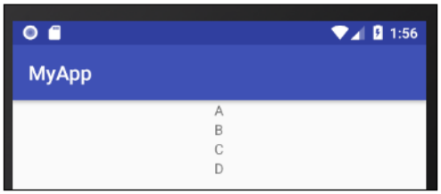
- RelativeLayout
Attributs
Voici les principaux attributs d'un RelativeLayout :
Attribut | Description
android:gravity | Permet de définir comment les éléments du LinearLayout sont positionnés par rapport aux bords.

Voici les principaux attributs à utiliser pour les éléments contenus dans un RelativeLayout :
Attribut | Description
android:layout_alignBaseline | Positionne la ligne de base de l'élément sur la ligne de base de l'élément passé en paramètre.
android:layout_alignBottom | Fait en sorte que le bord inférieur de l'élément corresponde au bord inférieur de l'élément passé en paramètre.
android:layout_alignEnd | Fait en sorte que le bord de fin de l'élément corresponde au bord de fin de l'élément passé en paramètre.
android:layout_alignLeft | Fait en sorte que le bord gauche de l'élément corresponde au bord gauche de l'élément passé en paramètre.
android:layout_alignParentBottom | Si la valeur est true, le bord inférieur de l'élément correspond au bord inférieur du RelativeLayout.
android:layout_alignParentEnd | Si la valeur est true, le bord de fin de l'élément correspond au bord de fin du RelativeLayout.
android:layout_alignParentLeft | Si la valeur est true, le bord gauche de l'élément correspond au bord gauche du RelativeLayout.
android:layout_alignParentRight | Si la valeur est true, le bord droit de l'élément correspond au bord droit du RelativeLayout.
android:layout_alignParentStart | Si la valeur est true, le bord de début de l'élément correspond au bord de départ du RelativeLayout.
android:layout_alignParentTop | Si la valeur est true, le bord supérieur de l'élément correspond au bord supérieur du RelativeLayout.
android:layout_alignRight | Fait que le bord droit de l'élément correspond au bord droit de l'élément passé en paramètre.
android:layout_alignStart | Rend le bord de début de l'élément correspondant au bord de début de l'élément passé en paramètre.
android:layout_alignTop | Fait en sorte que le bord supérieur de l'élément corresponde au bord supérieur de l'élément passé en paramètre.
android:layout_below | Positionne le bord supérieur de l'élément sous l'élément passé en paramètre.
android:layout_centerHorizontal | Si la valeur est true, centre l'élément horizontalement dans le RelativeLayout.
android:layout_centerInParent | Si vrai, centre l'élément horizontalement et verticalement dans le RelativeLayout.
android:layout_centerVertical | Si la valeur est true, centre verticalement l'élément dans le RelativeLayout.
android:layout_toEndOf | Positionne le début de l'élément à la fin de l'élément passé en paramètre.
android:layout_toLeftOf | Positionne le bord droit de l'élément à gauche de l'élément passé en paramètre.
android:layout_toRightOf | Positionne le bord gauche de l'élément à droite de l'élément passé en paramètre.
android:layout_toStartOf | Positionne le bord de fin de l'élément au début de l'élément passé en paramètre.

Usage
Les exemples sont réalisés à chaque fois dans un nouveau projet dont l'activité principale se nomme MainActivity.
Activity_main.xml
<?xml version="1.0" encoding="utf-8"?>
<RelativeLayout xmlns:android="http://schemas.android.com/apk/res/android"
xmlns:tools="http://schemas.android.com/tools"
android:layout_width="match_parent"
android:layout_height="match_parent"
tools:context="fr.acos.myapp.MainActivity"
>
<TextView
android:id="@+id/tv_a"
android:text="A"
android:layout_height="wrap_content"
android:layout_width="wrap_content"
android:layout_centerInParent="true"
/>
<TextView
android:id="@+id/tv_b"
android:text="B"
android:layout_height="wrap_content"
android:layout_width="wrap_content"
android:layout_toRightOf="@id/tv_a"
android:layout_below="@id/tv_a"
/>
<TextView
android:id="@+id/tv_c"
android:text="C"
android:layout_height="wrap_content"
android:layout_width="wrap_content"
android:layout_toLeftOf="@id/tv_a"
android:layout_below="@id/tv_a"
/>
<TextView
android:id="@+id/tv_d"
android:text="D"
android:layout_height="wrap_content"
android:layout_width="wrap_content"
android:layout_below="@id/tv_c"
android:layout_centerHorizontal="true"
/>
</RelativeLayout>
Cet exemple présente de manière simple l'utilisation d'un RelativeLayout. En gras, les éléments intéressants et relatifs au RelativeLayout.
Résultat
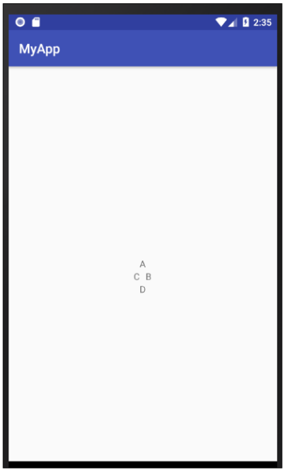
- ConstraintLayout
Attributs
Voici les principaux attributs à utiliser pour les éléments contenus dans un ConstraintLayout :
Attribut | Description
layout_constraintLeft_toLeftOf | Positionne le bord gauche de l'élément au même niveau que le bord gauche de l'élément passé en paramètre.
layout_constraintLeft_toRightOf | Positionne le bord gauche de l'élément au même niveau que le bord droit de l'élément passé en paramètre.
layout_constraintRight_toLeftOf | Positionne le bord droit de l'élément au même niveau que le bord gauche de l'élément passé en paramètre.
layout_constraintRight_toRightOf | Positionne le bord droit de l'élément au même niveau que le bord droit de l'élément passé en paramètre.
layout_constraintTop_toTopOf | Positionne le bord haut de l'élément au même niveau que le bord haut de l'élément passé en paramètre.
layout_constraintTop_toBottomOf | Positionne le bord haut de l'élément au même niveau que le bord bas de l'élément passé en paramètre.
layout_constraintBottom_toTopOf | Positionne le bord bas de l'élément au même niveau que le bord haut de l'élément passé en paramètre.
layout_constraintBottom_toBottomOf | Positionne le bord bas de l'élément au même niveau que le bord bas de l'élément passé en paramètre.
layout_constraintBaseline_toBaselineOf | Positionne la ligne de base de l'élément au même niveau que la ligne de base de l'élément passé en paramètre.
layout_constraintStart_toEndOf | Positionne l'élément à la fin de l'élément passé en paramètre.
layout_constraintStart_toStartOf | Positionne l'élément au début de l'élément passé en paramètre.
layout_constraintEnd_toStartOf | Positionne la fin de l'élément au début de l'élément passé en paramètre.
layout_constraintEnd_toEndOf | Positionne la fin de l'élément à la fin de l'élément passé en paramètre.
android:layout_marginStart | Applique une marge entre le début de l'élément et l'élément.
android:layout_marginEnd | Applique une marge entre la fin de l'élément et l'élément.
android:layout_marginLeft | Applique une marge entre l'élément et l'élément à sa gauche.
android:layout_marginTop | Applique une marge entre l'élément et l'élément au-dessus.
android:layout_marginRight | Applique une marge entre l'élément et l'élément à sa droite.
android:layout_marginBottom | Applique une marge entre l'élément et l'élément en dessous.
layout_goneMarginStart | Quand l'élément cible permettant de se positionner devient invisible, alors cet attribut prend le relais pour définir une nouvelle marge de début.
layout_goneMarginEnd | Quand l'élément cible permettant de se positionner devient invisible, alors cet attribut prend le relais pour définir une nouvelle marge de fin.
layout_goneMarginLeft | Quand l'élément cible permettant de se positionner devient invisible, alors cet attribut prend le relais pour définir une nouvelle marge de gauche.
layout_goneMarginTop | Quand l'élément cible permettant de se positionner devient invisible, alors cet attribut prend le relais pour définir une nouvelle marge du dessus.
layout_goneMarginRight | Quand l'élément cible permettant de se positionner devient invisible, alors cet attribut prend le relais pour définir une nouvelle marge de droite.
layout_goneMarginBottom | Quand l'élément cible permettant de se positionner devient invisible, alors cet attribut prend le relais pour définir une nouvelle marge du dessous.
layout_constraintHorizontal_bias | Permet de redéfinir la position centrée horizontalement de l'élément.
layout_constraintVertical_bias | Permet de redéfinir la position centrée verticalement de l'élément.
layout_constraintCircle | Positionne le centre de l'élément par rapport au centre de l'élément passé en paramètre en prenant en compte un angle et une distance. Pour définir l'angle et la distance, il faut utiliser les attributs layout_constraintCircleRadius et layout_constraintCircleAngle.
layout_constraintCircleRadius | Permet de définir la distance entre l'élément et l'élément passé en paramètre de l'attribut layout_constraintCircle.
layout_constraintCircleAngle | Permet de définir l'angle entre l'élément et l'élément passé en paramètre de l'attribut layout_constraintCircle.
android:minWidth | Permet de définir la largeur minimale de l'élément.
android:minHeight | Permet de définir la hauteur minimale de l'élément.
android:maxWidth | Permet de définir la largeur maximale de l'élément.
android:maxHeight | Permet de définir la hauteur maximale de l'élément.
app:layout_constrainedWidth | Permet de prendre en compte les contraintes de largeur même si la largeur est définie à WRAP_CONTENT.
app:layout_constrainedHeight | Permet de prendre en compte les contraintes de hauteur même si la hauteur est définie à WRAP_CONTENT.
layout_constraintWidth_min | Attribut pris en compte lorsque la taille de l'élément est définie avec la valeur MATCH_CONSTRAINT ou 0dp. Cet attribut permet de définir la largeur minimum de l'élément.
layout_constraintHeight_min | Attribut pris en compte lorsque la taille de l'élément est définie avec la valeur MATCH_CONSTRAINT ou 0dp. Cet attribut permet de définir la hauteur minimum de l'élément.
layout_constraintWidth_max | Attribut pris en compte lorsque la taille de l'élément est définie avec la valeur MATCH_CONSTRAINT ou 0dp. Cet attribut permet de définir la largeur maximale de l'élément.
layout_constraintHeight_max | Attribut pris en compte lorsque la taille de l'élément est définie avec la valeur MATCH_CONSTRAINT ou 0dp. Cet attribut permet de définir la hauteur maximale de l'élément.
layout_constraintWidth_percent | Attribut pris en compte lorsque la taille de l'élément est définie avec la valeur MATCH_CONSTRAINT ou 0dp. Cet attribut permet de définir la largeur en pourcentage.
layout_constraintHeight_percent | Attribut pris en compte lorsque la taille de l'élément est définie avec la valeur MATCH_CONSTRAINT ou 0dp. Cet attribut permet de définir la hauteur en pourcentage.
layout_constraintHorizontal_chainStyle | Permet de définir un comportement de groupe sur un axe horizontal.
layout_constraintVertical_chainStyle | Permet de définir un comportement de groupe sur un axe vertical.

Usage
Les exemples sont réalisés à chaque fois dans un nouveau projet dont l'activité principale se nomme MainActivity.
Activity_main.xml
<?xml version="1.0" encoding="utf-8"?>
<android.support.constraint.ConstraintLayout
xmlns:android="http://schemas.android.com/apk/res/android"
xmlns:tools="http://schemas.android.com/tools"
android:layout_width="match_parent"
android:layout_height="match_parent"
xmlns:app="http://schemas.android.com/apk/res-auto"
tools:context="fr.acos.myapp.MainActivity"
>
<!--Permet de définir une ligne horizontale transparente au milieu -->
<android.support.constraint.Guideline
android:layout_width="wrap_content"
android:layout_height="wrap_content"
android:id="@+id/guidelineH"
app:layout_constraintGuide_percent="0.5"
android:orientation="horizontal"/>
<!--Permet de définir une ligne verticale transparente au milieu -->
<android.support.constraint.Guideline
android:layout_width="wrap_content"
android:layout_height="wrap_content"
android:id="@+id/guidelineV"
app:layout_constraintGuide_percent="0.5"
android:orientation="vertical"/>
<!-- Positionne le centre de l'horloge grâce aux GuideLine -->
<TextView
android:id="@+id/tv_centre"
android:text="O"
android:layout_height="wrap_content"
android:layout_width="wrap_content"
app:layout_constraintStart_toStartOf="@id/guidelineV"
app:layout_constraintTop_toTopOf="@id/guidelineH"
/>
<!-- Positionne le 1 à 70 dp du centre avec un décalage de 30 degrés -->
<TextView
android:id="@+id/tv_1"
android:text="1"
android:layout_height="wrap_content"
android:layout_width="wrap_content"
app:layout_constraintCircle="@id/tv_centre"
app:layout_constraintCircleRadius="70dp"
app:layout_constraintCircleAngle="30"
/>
<!-- Positionne le 2 à 70 dp du centre avec un décalage de 60 degrés -->
<TextView
android:id="@+id/tv_2"
android:text="2"
android:layout_height="wrap_content"
android:layout_width="wrap_content"
app:layout_constraintCircle="@id/tv_centre"
app:layout_constraintCircleRadius="70dp"
app:layout_constraintCircleAngle="60"
/>
<!-- Positionne le 3 à 70 dp du centre avec un décalage de 90 degrés -->
<TextView
android:id="@+id/tv_3"
android:text="3"
android:layout_height="wrap_content"
android:layout_width="wrap_content"
app:layout_constraintCircle="@id/tv_centre"
app:layout_constraintCircleRadius="70dp"
app:layout_constraintCircleAngle="90"
/>
<!-- Positionne le 4 à 70 dp du centre avec un décalage de 120 degrés -->
<TextView
android:id="@+id/tv_4"
android:text="4"
android:layout_height="wrap_content"
android:layout_width="wrap_content"
app:layout_constraintCircle="@id/tv_centre"
app:layout_constraintCircleRadius="70dp"
app:layout_constraintCircleAngle="120"
/>
<!-- Positionne le 5 à 70 dp du centre avec un décalage de 150 degrés -->
<TextView
android:id="@+id/tv_5"
android:text="5"
android:layout_height="wrap_content"
android:layout_width="wrap_content"
app:layout_constraintCircle="@id/tv_centre"
app:layout_constraintCircleRadius="70dp"
app:layout_constraintCircleAngle="150"
/>
<!-- Positionne le 6 à 70 dp du centre avec un décalage de 180 degrés -->
<TextView
android:id="@+id/tv_6"
android:text="6"
android:layout_height="wrap_content"
android:layout_width="wrap_content"
app:layout_constraintCircle="@id/tv_centre"
app:layout_constraintCircleRadius="70dp"
app:layout_constraintCircleAngle="180"
/>
<!-- Positionne le 7 à 70 dp du centre avec un décalage de 210 degrés -->
<TextView
android:id="@+id/tv_7"
android:text="7"
android:layout_height="wrap_content"
android:layout_width="wrap_content"
app:layout_constraintCircle="@id/tv_centre"
app:layout_constraintCircleRadius="70dp"
app:layout_constraintCircleAngle="210"
/>
<!-- Positionne le 8 à 70 dp du centre avec un décalage de 240 degrés -->
<TextView
android:id="@+id/tv_8"
android:text="8"
android:layout_height="wrap_content"
android:layout_width="wrap_content"
app:layout_constraintCircle="@id/tv_centre"
app:layout_constraintCircleRadius="70dp"
app:layout_constraintCircleAngle="240"
/>
<!-- Positionne le 9 à 70 dp du centre avec un décalage de 270 degrés -->
<TextView
android:id="@+id/tv_9"
android:text="9"
android:layout_height="wrap_content"
android:layout_width="wrap_content"
app:layout_constraintCircle="@id/tv_centre"
app:layout_constraintCircleRadius="70dp"
app:layout_constraintCircleAngle="270"
/>
<!-- Positionne le 10 à 70 dp du centre avec un décalage de 300 degrés -->
<TextView
android:id="@+id/tv_10"
android:text="10"
android:layout_height="wrap_content"
android:layout_width="wrap_content"
app:layout_constraintCircle="@id/tv_centre"
app:layout_constraintCircleRadius="70dp"
app:layout_constraintCircleAngle="300"
/>
<!-- Positionne le 11 à 70 dp du centre avec un décalage de 330 degrés -->
<TextView
android:id="@+id/tv_11"
android:text="11"
android:layout_height="wrap_content"
android:layout_width="wrap_content"
app:layout_constraintCircle="@id/tv_centre"
app:layout_constraintCircleRadius="70dp"
app:layout_constraintCircleAngle="330"
/>
<!-- Positionne le 12 à 70 dp du centre avec un décalage de 360 degrés -->
<TextView
android:id="@+id/tv_12"
android:text="12"
android:layout_height="wrap_content"
android:layout_width="wrap_content"
app:layout_constraintCircle="@id/tv_centre"
app:layout_constraintCircleRadius="70dp"
app:layout_constraintCircleAngle="360"
/>
</android.support.constraint.ConstraintLayout>
Cet exemple présente de manière simple l'utilisation d'un ConstraintLayout. En gras, les éléments intéressants et relatifs au ConstraintLayout.
Résultat
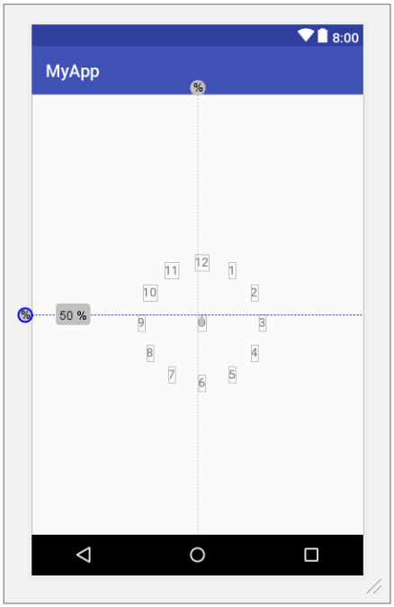
- Les composants graphiques de type View
Un objet de type View est un objet qui dessine quelque chose sur l'écran avec lequel l'utilisateur peut interagir.
Voici les principaux :

Composant | Description
Button | Permet de définir un bouton standard.
ToggleButton | Permet de définir un bouton avec un indicateur visuel.
CheckBox | Permet de définir une liste de choix multiples.
RadioButton | Permet de définir une liste avec un choix unique.
Spinner | Permet de définir une liste de choix déroulante.
ProgressBar | Permet de définir une barre de progression soit avec indicateur de progression soit sans indicateur de progression.
SeekBar | Permet de sélectionner une valeur à l'aide d'une barre visuelle.
RatingBar | Permet de sélectionner une note à l'aide d'une barre d'étoiles.
Switch | Permet de définir un interrupteur on/off.
TextView | Permet d'afficher du texte.
EditText | Permet de saisir du texte.
ListView | Permet d'afficher une liste d'items sous forme de liste.
GridView | Permet de définir une liste d'items sous forme de grille.
WebView | Permet d'afficher une page web locale ou distante.
ImageButton | Permet d'afficher un bouton avec une image intégrée.
ImageView | Permet d'afficher une image.
VideoView | Permet d'afficher une vidéo.
TimePicker | Permet d'afficher un écran pour sélectionner une heure.
DatePicker | Permet d'afficher un écran pour sélectionner une date.
GuideLine | Permet de créer une ligne transparente permettant de positionner des éléments. Disponible uniquement avec les ConstraintLayout.

Voici leurs principales propriétés communes :
Propriété | Description
Id | Permet de définir l'identifiant du composant. Il est vivement recommandé de définir un identifiant pour chaque composant.
Layout_width | Permet de définir la largeur du composant. Trois façons de définir la valeur de cet attribut :  - WRAP_CONTENT (taille fixée par rapport au contenu)  - MATCH_PARENT (taille fixée par rapport à l’élément englobant)  - Valeur en dur avec l'unité sp
Layout_height | Permet de définir la hauteur du composant. Trois façons de définir la valeur de cet attribut :  - WRAP_CONTENT (taille fixée par rapport au contenu)  - MATCH_PARENT (taille fixée par rapport à l’élément englobant)  - Valeur en dur avec l'unité sp
Text | Permet de définir le texte de présentation du composant.
onClick | Permet de définir une fonction qui sera exécutée lors d'un clic sur le composant.
Padding | Permet de définir un padding sur le composant. Le padding permet de définir l'écart entre le contenu interne du composant et ses côtés.
visibility | Permet de définir la visibilité du composant. Il y a trois valeurs possibles :  - Visible  - Gone  - Invisible

- Démonstration
Cette démonstration permet de découvrir comment créer un formulaire de saisie de base.
Les exemples sont réalisés à chaque fois dans un nouveau projet dont l'activité principale se nomme MainActivity.
Activity_main.xml
<?xml version="1.0" encoding="utf-8"?>
<!-- Utilisation d'un RelativeLayout permettant de spécifier
l'emplacement des composants les uns par rapport aux autres. -->
<!-- android:layout_width="match_parent" : Le layout sera aussi
haut que l'écran-->
<!-- android:layout_height="match_parent" : Le layout sera aussi
large que l'écran-->
<RelativeLayout
xmlns:android="http://schemas.android.com/apk/res/android"
xmlns:tools="http://schemas.android.com/tools"
android:layout_width="match_parent"
android:layout_height="match_parent"
tools:context="fr.acos.myapp.MainActivity">
<!-- TextView : Permet d'afficher du texte-->
<!-- android:id="@+id/tv_nom" : tv_nom est l'identifiant du composant -->
<!-- android:layout_width="wrap_content" : Le composant sera
aussi large que son contenu-->
<!-- android:layout_height="wrap_content" : Le composant sera
aussi haut que son contenu-->
<!-- android:text="@string/titre_nom" : Le text affiché sera
égal à la chaîne de caractères dont l'identifiant est titre_nom-->
<!-- android:textAppearance="?android:textAppearanceLarge" :
Apporte au texte le style natif textAppearanceLarge-->
<TextView
android:id="@+id/tv_nom"
android:layout_width="wrap_content"
android:layout_height="wrap_content"
android:text="@string/titre_nom"
android:textAppearance="?android:textAppearanceLarge"
/>
<!-- EditText : Permet de saisir du texte-->
<!-- android:id="@+id/et_nom" : et_nom est l'identifiant du composant -->
<!-- android:layout_width="wrap_content" : Le composant sera
aussi large que son contenu-->
<!-- android:layout_height="wrap_content" : Le composant sera
aussi haut que son contenu-->
<!-- android:layout_below="@id/tv_nom" : L'emplacement du
composant est défini en dessous du composant ayant l'identifiant tv_nom-->
<EditText
android:id="@+id/et_nom"
android:layout_width="match_parent"
android:layout_height="wrap_content"
android:layout_below="@id/tv_nom"
/>
<!-- TextView : Permet d'afficher du texte-->
<!-- android:id="@+id/tv_prenom" : tv_prenom est l'identifiant
du composant -->
<!-- android:layout_width="wrap_content" : Le composant sera
aussi large que son contenu-->
<!-- android:layout_height="wrap_content" : Le composant sera
aussi haut que son contenu-->
<!-- android:text="@string/titre_prenom" : Le text affiché sera
égal à la chaîne de caractères dont l'identifiant est titre_prenom-->
<!-- android:layout_below="@id/et_nom" : L'emplacement du
composant est défini en dessous du composant ayant l'identifiant et_nom-->
<!-- android:textAppearance="?android:textAppearanceLarge" : -->
<TextView
android:id="@+id/tv_prenom"
android:layout_width="wrap_content"
android:layout_height="wrap_content"
android:text="@string/titre_prenom"
android:layout_below="@id/et_nom"
android:textAppearance="?android:textAppearanceLarge"
/>
<!-- EditText : Permet de saisir du texte-->
<!-- android:id="@+id/et_prenom" : et_prenom est l'identifiant du composant -->
<!-- android:layout_width="match_parent" : Le composant sera aussi large
que son layout-->
<!-- android:layout_height="wrap_content" : Le composant sera aussi haut
que son contenu-->
<!-- android:layout_below="@id/tv_prenom" : L'emplacement du composant
est défini en dessous du composant ayant l'identifiant tv_prenom-->
<EditText
android:id="@+id/et_prenom"
android:layout_width="match_parent"
android:layout_height="wrap_content"
android:layout_below="@id/tv_prenom"
/>
<!-- CheckBox : Permet de définir une case à cocher-->
<!-- android:id="@+id/cb_majeur" : cb_majeur est l'identifiant du composant -->
<!-- android:layout_width="wrap_content" : Le composant sera aussi large
que son contenu-->
<!-- android:layout_height="wrap_content" : Le composant sera aussi haut
que son contenu-->
<!-- android:layout_below="@id/et_prenom" : : L'emplacement du
composant est défini en dessous du composant ayant l'identifiant et_prenom-->
<!-- android:layout_alignParentEnd="true" : -->
<!-- android:text="@string/titre_majeur" : Le text affiché sera égal à la chaîne
de caractères dont l'identifiant est titre_majeur-->
<CheckBox
android:id="@+id/cb_majeur"
android:layout_width="wrap_content"
android:layout_height="wrap_content"
android:layout_below="@id/et_prenom"
android:layout_alignParentEnd="true"
android:text="@string/titre_majeur"
/>
<!-- Button : Permet d'afficher un bouton simple-->
<!-- android:id="@+id/btn_valider" : btn_valider est l'identifiant du
composant -->
<!-- android:layout_width="match_parent" : Le composant sera aussi
large que son layout-->
<!-- android:layout_height="wrap_content" : Le composant sera aussi
haut que son contenu-->
<!-- android:text="Valider" : Le text affiché sera égal à "Valider"-->
<!-- android:layout_below="@id/cb_majeur" : L'emplacement du composant
est défini en dessous du composant ayant l'identifiant cb_majeur-->
<Button
android:id="@+id/btn_valider"
android:layout_width="match_parent"
android:layout_height="wrap_content"
android:text="@string/titre_valider"
android:layout_below="@id/cb_majeur"
/>
</RelativeLayout>
En gras, les éléments intéressants qui permettent de créer le formulaire.
Résultat
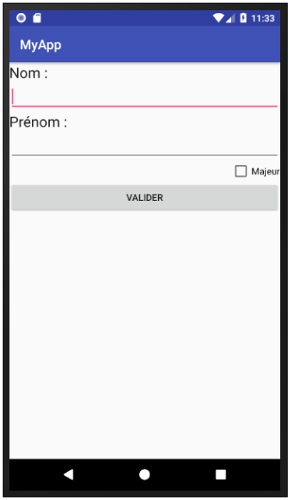
- Gestion des événements
Il y a deux façons de lier un événement à un composant : soit via le XML, soit via Kotlin.
- Gestion des événements via XML
Pour lier un composant à une fonction Kotlin, il faut définir l'attribut du composant représentant l'événement en lui donnant comme valeur le nom de la fonction Kotlin. La fonction Kotlin doit obligatoirement attendre en paramètre un objet de type View.
L'assistant d'Android studio permet de faciliter la création de la fonction Kotlin grâce au raccourci [Alt][Entrée].
Les exemples sont réalisés à chaque fois dans un nouveau projet dont l'activité principale se nomme MainActivity.
Activity_main.xml
<?xml version="1.0" encoding="utf-8"?>
<!-- Utilisation d'un RelativeLayout permettant de spécifier l'emplacement
des composants les uns par rapport aux autres. -->
<!-- android:layout_width="match_parent" : Le layout sera aussi haut que
l'écran-->
<!-- android:layout_height="match_parent" : Le layout sera aussi large que
l'écran-->
<RelativeLayout
xmlns:android="http://schemas.android.com/apk/res/android"
xmlns:tools="http://schemas.android.com/tools"
android:layout_width="match_parent"
android:layout_height="match_parent"
tools:context="fr.acos.myapp.MainActivity">
<!-- Button : Permet d'afficher un bouton simple-->
<!-- android:id="@+id/btn_valider" : btn_valider est l'identifiant du
composant -->
<!-- android:layout_width="match_parent" : Le composant sera aussi
large que son layout-->
<!-- android:layout_height="wrap_content" : Le composant sera aussi
haut que son contenu-->
<!-- android:text="Valider" : Le text affiché sera égal à "Valider"-->
<!-- android:onClick="onClickValider" : Nom de la fonction qui sera
appelée lors d'un clic-->
<Button
android:id="@+id/btn_valider"
android:layout_width="match_parent"
android:layout_height="wrap_content"
android:text="@string/titre_valider"
android:onClick="onClickValider"
/>
</RelativeLayout>
L'IHM affiche un bouton.
MainActivity.kt
/**
* Classe représentant une activité.
* Une activité représente un écran d'une application.
* Cette classe est le contrôleur de cet écran.
*/
class MainActivity : AppCompatActivity() {
/**
* Cette fonction sera appelée à chaque clic sur le bouton Valider
*/
fun onClickValider(view: View) {
}
/**
* Cette fonction n'est appelée qu'une fois au moment de la création
de l'activité.
*/
override fun onCreate(savedInstanceState: Bundle?) {
super.onCreate(savedInstanceState)
//La fonction setContentView construit l'IHM, elle attend en
paramètre
//l'identifiant du fichier xml contenant la définition de l'IHM de
l'activité.
setContentView(R.layout.activity_main)
}
}
Lorsque l'utilisateur clique sur le bouton, la fonction onClickValider() est exécutée.
- Gestion des événements via Kotlin
- Présentation
Pour lier un composant à une fonction Kotlin, il faut récupérer un objet représentant le bouton puis définir un listener à cet objet. Un listener permet d’écouter un changement d’état du bouton (un clic par exemple) et exécute une fonction spécifiée.
Les exemples sont réalisés à chaque fois dans un nouveau projet dont l'activité principale se nomme MainActivity.
- Usage historique
Activity_main.xml
<?xml version="1.0" encoding="utf-8"?>
<RelativeLayout
xmlns:android="http://schemas.android.com/apk/res/android"
xmlns:tools="http://schemas.android.com/tools"
android:layout_width="match_parent"
android:layout_height="match_parent"
tools:context="fr.acos.myapp.MainActivity">
<Button
android:id="@+id/btn_valider"
android:layout_width="match_parent"
android:layout_height="wrap_content"
android:text="@string/titre_valider"
/>
</RelativeLayout>
L'IHM affiche un bouton.
MainActivity.kt
class MainActivity : AppCompatActivity() {
override fun onCreate(savedInstanceState: Bundle?) {
super.onCreate(savedInstanceState)
setContentView(R.layout.activity_main)
\\récupération d’un objet représentant le bouton
val button = findViewById<Button>(R.id.btn_valider)
\\définition du listener
button.setOnClickListener({ Toast.makeText(this@MainActivity,
"Validé !", Toast.LENGTH_SHORT).show() })
}
}
Lorsque l'utilisateur clique sur le bouton, le bloc d'instructions contenu dans setOnClickListener est exécuté.
- Usage optimisé
Il est assez contraignant d'utiliser en permanence le findViewById pour récupérer un objet représentant une vue. Le même code est toujours utilisé, seul l'identifiant du composant change. Le plugin nommé 'kotlin-android-extensions' permet d'optimiser ce fonctionnement. Ce plugin est préinstallé dans votre projet :
Haut de votre fichier build.gradle de module
apply plugin: 'com.android.application'
apply plugin: 'kotlin-android'
apply plugin: 'kotlin-android-extensions'
L'optimisation se fait sur deux points :
- Plus besoin d'utiliser findViewById, l’identifiant suffit.
- Un système de cache est mis en place afin que le chargement de l'objet ne se fasse qu'une seule fois.
Voici la syntaxe de l'import à ajouter afin que le plugin fonctionne :
import kotlinx.android.synthetic.main.<NomDuLayout>.*
Exemple
Les exemples sont réalisés à chaque fois dans un nouveau projet dont l'activité principale se nomme MainActivity.
<?xml version="1.0" encoding="utf-8"?>
<RelativeLayout
xmlns:android="http://schemas.android.com/apk/res/android"
xmlns:tools="http://schemas.android.com/tools"
android:layout_width="match_parent"
android:layout_height="match_parent"
tools:context="fr.acos.myapp.MainActivity">
<Button
android:id="@+id/btn_valider"
android:layout_width="match_parent"
android:layout_height="wrap_content"
android:text="@string/titre_valider"
/>
</RelativeLayout>
L'IHM affiche un bouton.
MainActivity.kt
package fr.acos.myapp
import android.support.v7.app.AppCompatActivity
import android.os.Bundle
import android.widget.Toast
import kotlinx.android.synthetic.main.activity_main.*
class MainActivity : AppCompatActivity() {
override fun onCreate(savedInstanceState: Bundle?) {
super.onCreate(savedInstanceState)
setContentView(R.layout.activity_main)
btn_valider.setOnClickListener({ Toast.makeText(this,
"Validé !", Toast.LENGTH_SHORT).show() })
}
}
Dans cet exemple, on voit qu'il n'est plus nécessaire d'utiliser la fonction findViewById().
- Gestion des ressources
- Présentation
Les composants visuels d'une IHM, les fichiers XML, fichiers image, fichiers audio, fichiers vidéo, etc. sont vus comme des ressources. Chaque ressource a un identifiant. Il y a deux manières d'accéder à ces identifiants, la manière d'y accéder dépend de l'endroit où l'on se trouve : soit via un fichier Kotlin , soit via un fichier XML. La manière dont est défini un identifiant dépend du type de ressource : soit la ressource est contenue à l'intérieur d'un fichier XML, alors c'est au développeur de définir l'identifiant ; soit c'est un fichier, alors c'est le nom du fichier qui permet de définir l'identifiant.
- Stocker les ressources
Dossier | Ressources contenues dans le dossier
res/anim | Dossier pour les fichiers XML définissant des animations.
res/color | Dossier pour les fichiers XML contenant des ColorStateList. Une ColorStateList permet d'associer des états à des couleurs. Ensuite, on associe le fichier à une View par exemple.
res/drawable | Dossier pour n'importe quel type de fichier pouvant être affiché dans une vue :  - Fichiers bitmap  - Fichiers nine-patch  - Layer List  - State List  - Transition drawable  - Inset Drawable  - Clip Drawable  - Scale Drawable  - Shape Drawable
res/mipmap | Dossier pour les icônes.
res/layout | Dossier pour les fichiers XML définissant une interface utilisateur.
res/menu | Dossier pour les fichiers XML définissant un menu.
res/raw | Dossier pour les divers fichiers bruts.
res/values | Dossier pour les fichiers XML contenant des valeurs simples, telles que des chaînes, des entiers et des couleurs :  - arrays.xml pour enregistrer des tableaux de données.  - colors.xml pour enregistrer des couleurs.  - dimens.xml pour enregistrer des dimensions.  - strings.xml pour enregistrer des chaînes de caractères.  - styles.xml pour enregistrer des particularités stylistiques.
res/xml | Dossier pour les divers fichiers XML.
res/font | Dossier pour les fichiers police d'écriture (.ttf, .otf, .ttc) ou fichiers XML contenant des éléments <font-family>.

- Accès aux ressources
Tous les ID des ressources sont définis automatiquement dans la classe R de votre projet. Pour chaque type de ressource, il existe une sous-classe R (par exemple, R.drawable pour toutes les ressources pouvant être mises en forme, R.string pour toutes les ressources de type chaîne de caractères) et pour chaque ressource, il existe un entier statique (par exemple, R.string.titre_application). Cet entier est l'ID de ressource que vous pouvez utiliser pour récupérer votre ressource dans l'application.
Il y a deux façons d'accéder aux ressources :
- Soit via le code Kotlin.
Exemple de récupération d'un id via kotlin
R.string.titre_application
- Soit via le XML.
Exemple de récupération d'un id via le XML :
@string/titre_application
Voici les principales syntaxes pour récupérer des ressources :
Dossier | Accès via XML | Accès via Kotlin
res/anim | @anim/nom_fichier | R.anim.nom_fichier
res/drawable | @drawable/nom_fichier | R.drawable.nom_fichier
res/mipmap | @mipmap/nom_fichier | R.mipmap.nom_fichier
res/layout | @layout/nom_fichier | R.layout.nom_fichier
res/menu | @menu/nom_fichier | R.menu.nom_fichier
res/values | Accès à une valeur de string.xml  @string/chaine_de_  caracteres  Accès à une valeur de colors.xml  @color/rouge_perso  Accès à une valeur de dimens.xml  @dimen/hauteur_image  Suivre la même logique avec les autres fichiers… | Accès à une valeur de string.xml  R.string.chaine_de_  caracteres  Accès à une valeur de colors.xml  R.color.rouge_perso  Accès à une valeur de dimens.xml  R.dimen.hauteur_image  Suivre la même logique avec les autres fichiers…

Exemple de fichier : string.xml
<?xml version="1.0" encoding="utf-8"?>
<resources>
<string name="titre">Hello</string>
<string name="annee">1985</string>
</resources>
Exemple de fichier : color.xml
<?xml version="1.0" encoding="utf-8"?>
<resources>
<color name="white">#FFFFFF</color>
<color name="pink">#FFCOCB</color>
</resources>
- Manifeste
- Présentation
Le manifeste est utilisé par les outils de compilation, par le système d'exploitation et par Google Play.
Une application contient obligatoirement un et seulement un manifeste. Un manifeste est un fichier XML. Un manifeste contient la liste des activités, services, content provider et broadcastReceiver contenus dans l'application. Un manifeste contient aussi la liste des permissions nécessaires au bon fonctionnement de l'application et les permissions nécessaires aux autres applications désireuses d'accéder aux informations de l'application.
Chaque composant présent dans le manifeste contient des attributs permettant de définir des informations de base telles que la classe représentant le composant, son intitulé…
Les intent filter sont définis dans le manifeste.
- Les balises
Liste des principales balises utilisées dans un manifeste :
<action> | Ajoute une action à un filtre d'intention.
<activity> | Déclare un composant d'activité.
<activity-alias> | Déclare un alias pour une activité.
<application> | Déclaration de l'application.
<category> | Ajoute un nom de catégorie à un filtre d'intention.
<compatible-screens> | Spécifie chaque configuration d'écran avec laquelle l'application est compatible.
<data> | Ajoute un type de données à un filtre d'intention.
<intent-filter> | Spécifie les types d'intentions auxquels une activité, un service ou un BroadcastReceiver peut répondre.
<manifest> | Balise racine du fichier AndroidManifest.xml.
<permission> | Déclare une autorisation de sécurité qui peut être utilisée pour limiter l'accès à des composants ou fonctionnalités spécifiques.
<provider> | Déclare un ContentProvider (diffuseur de contenu).
<receiver> | Déclare un BoradcastReceiver (récepteur d’événements).
<service> | Déclare un service.
<supports-screens> | Déclare les tailles d'écran prises en charge par l'application.
<uses-configuration> | Spécifie une autorisation que l'utilisateur doit accepter pour que l'application fonctionne correctement.

- Exemple
Le XML ci-dessous est un exemple simple d'un manifeste qui déclare une activité pour l'application.
AndroidManifest.xml
<?xml version="1.0" encoding="utf-8"?>
<manifest xmlns:android="http://schemas.android.com/apk/res/android"
package="fr.acos.chuckdmn02fact">
<!-- Balise pour une demande de permission -->
<uses-permission android:name="android.permission.INTERNET" />
<application
android:allowBackup="true"
android:icon="@mipmap/ic_launcher"
android:label="@string/app_name"
android:roundIcon="@mipmap/ic_launcher_round"
android:supportsRtl="true"
android:theme="@style/AppTheme">
<!-- Balise pour une activité -->
<activity
android:name=".MainActivity"
android:label="@string/app_name"
android:theme="@style/AppTheme.NoActionBar">
<!-- Balise pour définir des spécificités d'une activité -->
<intent-filter>
<action android:name="android.intent.action.MAIN" />
<category android:name="android.intent.category.LAUNCHER" />
</intent-filter>
</activity>
</application>
</manifest>
Ce manifeste contient :
- le package de l'application (fr.acos.chuckdmn02fact) qui est défini dans l'attribut package de la balise <manifeste>,
- l'icône et le nom de l'application qui sont précisés par les attributs icon et label de la balise <application>, ainsi que le thème utilisé par l'application,
- la description de l'activité principale qui est définie dans la balise <activity>.
La balise <activity> contient :
- le nom de la classe qui implémente Activity,
- le titre de l'activité,
- des filtres sur l'activité :
- MAIN : indique qu'il s'agit de l'activité principale de l'application.
- LAUNCHER : indique que cette activité est présente dans le lanceur d'application.
- Gestion des droits
- Présentation
Pour maintenir la sécurité du système et des utilisateurs, Android exige que les applications demandent l'autorisation avant d'utiliser certaines données et fonctionnalités du système. En fonction de la sensibilité de la zone, le système peut accorder l'autorisation automatiquement ou demander à l'utilisateur d'approuver la demande.
Les permissions sensibles sont celles permettant l’écriture et la lecture du calendrier, l’utilisation de la caméra, la gestion des contacts, la localisation, l’utilisation du micro, la gestion des appels téléphoniques, la gestion des SMS et la lecture et l'écriture de données sur les cartes mémoire du téléphone.
- Fonctionnement
Les permissions nécessaires à une application doivent être obligatoirement définies dans le fichier AndroidManifest.xml grâce à la balise uses-permission. Il y a autant de balises uses-permission que de permissions.
Pour les permissions sensibles, il faut ajouter dans le code les instructions demandant une autorisation directe à l’utilisateur. Une fois que la permission est donnée par l'utilisateur, un callback nommé onRequestPermissionsResult est appelé automatiquement.
- Syntaxe
Voici la syntaxe de la balise permettant de définir une permission dans le manifeste :
<uses-permission android:name="<permission>" />
Voici la syntaxe de la fonction permettant de faire une demande d'autorisation à l'utilisateur :
ActivityCompat.requestPermissions(<context>,
arrayOf(<permissions>), <identifiantDeLaDemande)
Voici la syntaxe du callback onRequestPermissionsResult :
override fun onRequestPermissionsResult(requestCode: Int,
permissions: Array<String>, grantResults: IntArray)
{
super.onRequestPermissionsResult(requestCode, permissions, grantResults)
//instructions nécessitant une permission
}
- Usage
Les exemples sont réalisés à chaque fois dans un nouveau projet dont l'activité principale se nomme MainActivity.
Exemple de manifeste contenant deux permissions
<?xml version="1.0" encoding="utf-8"?>
<manifest xmlns:android="http://schemas.android.com/apk/res/android"
package="fr.eni.module3sequence20">
<!-- Permissions nécessaires au fonctionnement de l'application-->
<uses-permission android:name="android.permission.SEND_SMS" />
<uses-permission android:name="android.permission.READ_PHONE_STATE" />
<application
android:allowBackup="true"
android:icon="@mipmap/ic_launcher"
android:label="MyApp"
android:roundIcon="@mipmap/ic_launcher_round"
android:supportsRtl="true"
android:theme="@style/AppTheme">
<activity android:name=".MainActivity">
<intent-filter>
<action android:name="android.intent.action.MAIN" />
<category android:name="android.intent.category.LAUNCHER" />
</intent-filter>
</activity>
</application>
</manifest>
Cet exemple présente de manière simple comment définir les permissions requises. En gras, les éléments intéressants et relatifs aux permissions.
Exemple d'une activité faisant une demande de permissions
/**
* Classe représentant une activité.
* Une activité représente un écran d'une application.
* Cette classe est le contrôleur de cet écran.
*/
class MainActivity : AppCompatActivity() {
/**
* Cette fonction n'est appelée qu'une fois au moment de la création de
l'activité.
*/
override fun onCreate(savedInstanceState: Bundle?) {
super.onCreate(savedInstanceState)
//La fonction setContentView construit l'IHM, elle attend en paramètre
//l'identifiant du fichier xml contenant la définition de l'IHM de
l'activité.
setContentView(R.layout.activity_main)
}
/**
* Fonction exécutée lors d'un clic sur un bouton.
*
* Les instructions permettent de demander des permissions à l'utilisateur.
*
* @param view représente le bouton sur lequel l'utilisateur a cliqué
*/
fun onClickEnvoiSMS(view: View) {
ActivityCompat.requestPermissions(this,
arrayOf(Manifest.permission.SEND_SMS, Manifest.permission.READ_PHONE_STATE),
14540)
}
/**
* Une fois que l'utilisateur aura choisi de donner ou non les autorisations,
cette fonction sera appelée.
*
* @param requestCode Identifiant de la demande
* @param permissions Liste des permissions nécessaires
* @param grantResults Liste contenant les choix de l'utilisateur pour
chaque permission.
*/
override fun onRequestPermissionsResult(requestCode: Int, permissions:
Array<String>, grantResults: IntArray) {
super.onRequestPermissionsResult(requestCode, permissions,
grantResults)
//Traitement effectué pour la demande de permission ayant l'id 14540
if (requestCode == 14540) {
if (grantResults.size == 2
&& grantResults[0] == PackageManager.PERMISSION_GRANTED
//Test si l'utilisateur a donné sa permission pour SENS_SMS
&& grantResults[1] == PackageManager.PERMISSION_GRANTED)
//Test si l'utilisateur a donné sa permission pour
//READ_PHONE_STATE
{
//Instructions nécessitant des permissions SEND_SMS et
//READ_PHONE_STATE.
val manager = SmsManager.getDefault()
manager.sendTextMessage("0651865319", null, "Coucou", null,
null)
}
}
}
}
Cet exemple présente la manière de faire une demande de permission à l'utilisateur. En gras les éléments intéressants et relatifs aux permissions.
- Complément
Il est possible de créer ses propres permissions. Ce sujet n'est pas traité dans ce livre.
- Les intentions
- Présentation
Une intention permet de demander au système d'exploitation Android d'exécuter une tâche spécifique. Il existe deux types d'intentions :
- L'intention explicite : cette intention permet d'indiquer précisément quel composant sera exécuté : Activité, Service…
- L'intention implicite : cette intention permet d'indiquer précisément quelle action doit être effectuée et alors le système d'exploitation trouve le composant adéquat.
La classe Intent permet de créer la demande. Cette demande doit être ensuite passée en paramètre à une fonction. Voici la liste des principales fonctions permettant d'exploiter un objet de type Intent :
Fonction | Description
startActivity() | Permet de démarrer une activité.
startService() | Permet de démarrer un service.
sendBroadcast() | Permet d'exécuter un broadcastReceiver.

- Intent explicite
- Présentation
L'intent explicite est souvent utilisé pour démarrer une nouvelle activité. Les intents explicites seront donc présentés avec cette utilisation.
- Syntaxe
Voici la syntaxe permettant de créer un intent explicite :
val demande = Intent(<context>, <ActiviteCible>)
Paramètres
context | Objet représentant l'activité depuis laquelle l'intent sera exécuté. Pour rappel, la classe Activity hérite de la classe Context.
activiteCible | Le nom de la classe à exécuter.

- Exemple
Cet exemple permet de lancer une activité BActivity.
Exemple d'intent explicite
val intention = Intent(this, BActivity::class.java)
startActivity(intention)
- Transfert de données scalaires
La fonction putExtra() de la classe Intent permet de transférer des données scalaires d’une activité à l’autre.
Syntaxe
Voici la syntaxe de la fonction putExtra() :
putExtra(<clé>,<valeur>)
Le paramètre clé représente la clé associée à la valeur, elle est utilisée par le composant qui réceptionne l'intent dans le but de récupérer la valeur associée. Le paramètre valeur contient la valeur associée à la clé.
- Transfert de données parcelables
Présentation
Pour transférer des objets complexes d'une activité à une autre, il faut les rendre parcelables. Cela revient à les sérialiser, mais de manière plus optimisée.
Procédure
La fonction putExtra() de la classe Intent permet de transférer des données parcelables. Les données parcelables sont des objets des classes modèles de l'application qui implémentent la classe Parcelable.
Rendre une classe parcelable
- Définir sa classe et la faire implémenter de la classe Parcelable.
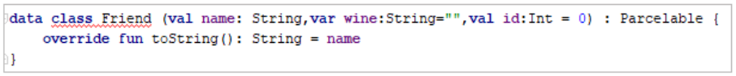
- Via l'assistant, résoudre l'erreur en cliquant sur Implement members.
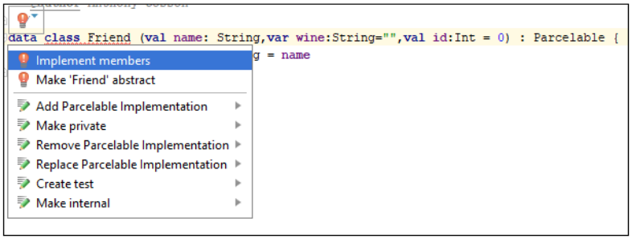
Le résultat final donne :
data class Friend (val name: String,var wine:String="",val
id:Int = 0) : Parcelable {
constructor(parcel: Parcel) : this(
parcel.readString(),
parcel.readString(),
parcel.readInt()) {
}
override fun toString(): String = name
override fun writeToParcel(parcel: Parcel, flags: Int) {
parcel.writeString(name)
parcel.writeString(wine)
parcel.writeInt(id)
}
override fun describeContents(): Int {
return 0
}
companion object CREATOR : Parcelable.Creator<Friend> {
override fun createFromParcel(parcel: Parcel): Friend {
return Friend(parcel)
}
override fun newArray(size: Int): Array<Friend?> {
return arrayOfNulls(size)
}
}
}
Exemple pour envoyer un objet parcelable
val friend = Friend("Momo","Bordeau")
val intent = Intent(this,BActivity.class)
intent.putExtra("laCle", friend)
startActivity(intent)
Exemple pour récupérer un objet parcelable
val friend = intent.getParcelableExtra("laCle");
- Démonstration
Cette démonstration montre comment envoyer un intent et comment le réceptionner. L’intent envoie des données scalaires et complexes.
La démonstration est réalisée dans un nouveau projet dont l'activité principale se nomme MainActivity.
Activity_main.xml
<?xml version="1.0" encoding="utf-8"?>
<RelativeLayout
xmlns:android="http://schemas.android.com/apk/res/android"
xmlns:tools="http://schemas.android.com/tools"
android:layout_width="match_parent"
android:layout_height="match_parent"
tools:context="fr.acos.myapp.MainActivity">
<Button
android:id="@+id/btn_valider"
android:layout_width="match_parent"
android:layout_height="wrap_content"
android:text="@string/titre_valider"
android:onClick="onClickEnvoi"
/>
</RelativeLayout>
L'IHM affiche un bouton.
MainActivity.kt
/**
* Classe représentant une activité.
* Une activité représente un écran d'une application.
* Cette classe est le contrôleur de cet écran.
*/
class MainActivity : AppCompatActivity()
{
/**
* Cette fonction n'est appelée qu'une fois au moment de la
création de l'activité.
*/
override fun onCreate(savedInstanceState: Bundle?) {
super.onCreate(savedInstanceState)
//La fonction setContentView construit l'IHM, elle attend
en paramètre
//l'identifiant du fichier xml contenant la définition de
l'IHM de l'activité.
setContentView(R.layout.activity_main)
}
/**
* Fonction executée lors d'un clic sur un bouton
* @param view représente le bouton sur lequel l'utilisateur
a cliqué
*/
fun onClickEnvoi(view: View) {
//Création de la demande : intent explicite qui demande
l'exécution de l'activité nommée BActivity
val intention = Intent(this, BActivity::class.java)
//L'intent contient une chaîne de caractères qui pourra
être lue par l'activité BActivity
intention.putExtra("uneChaine", "On ne voit bien qu'avec
le coeur.")
//L'intent contient un entier qui pourra être lu par
l'activité BActivity
intention.putExtra("unChiffre", 14540)
//L'intent contient un objet d'une classe créée par le
développeur.
intention.putExtra("unUtilisateur", Utilisateur("Cosson",
"Anthony"))
//Fonction permettant d'exécuter la demande.
startActivity(intention)
}
Cet exemple présente la manière de lancer une nouvelle activité avec un intent. En gras, les éléments intéressants et relatifs aux intents.
BActivity.kt
class BActivity : AppCompatActivity() {
private val TAG = "ACOS"
override fun onCreate(savedInstanceState: Bundle?) {
super.onCreate(savedInstanceState)
setContentView(R.layout.activity_b)
}
override fun onResume() {
super.onResume()
//Récupération des données liées à l'intent.
//La variable intent est créée dans la classe Activity
Log.i(TAG, intent.getStringExtra("uneChaine"))
Log.i(TAG, intent.getIntExtra("unChiffre", 35000).toString())
Log.i(TAG,
intent.getParcelableExtra<Parcelable>("unUtilisateur").toString())
}
}
Cet exemple présente la manière de faire pour récupérer un intent. En gras, les éléments intéressants et relatifs aux intents. Il est intéressant de voir qu'il suffit d'utiliser la propriété intent pour récupérer l'intent envoyé par MainActivity.
- Usage simplifié
L'usage précédent utilisé pour envoyer un intent est l'usage historique et standard. Il est encore souvent utilisé, mais il existe un usage beaucoup plus simple permettant d'envoyer un intent, cet usage se fait via la librairie Anko présentée dans le chapitre Android : quelques librairies incontournables - Anko.
- Intent implicite
- Présentation
L'utilisation d'un intent implicite revient à faire une demande d'action sans spécifier qui fera cette action. Effectivement, dans un intent implicite il n'y a pas de nom d'activité, de service ou autre à exécuter, il y a juste des informations concernant une action bien spécifique à faire. C'est le système Android qui trouve l'élément capable d'effectuer l'action demandée. S'il existe plusieurs éléments capables d'effectuer une action alors le système demande à l'utilisateur de choisir. Une demande implicite peut être par exemple de demander à lire un fichier Excel. Le système trouvera ensuite quelle activité est capable de lire un fichier Excel.
Le système se base sur les intent-filter pour trouver les éléments capables d'effectuer une action.
Les informations pouvant être contenues dans un intent sont les suivantes :
Informations | Description
Le nom d'un composant | Cette information est fournie lorsque l'on veut utiliser un intent de manière explicite. C'est par exemple le nom de l'activité que l'on veut lancer.
Action | Cette information contient le nom d'une action générique, comme par exemple éditer, lire, etc. La liste des actions est disponible via les constantes statiques de la classe Intent. (Intent.ACTION_EDIT par exemple)
URI ou type MIME | Un objet URI qui référence les données que l'on veut traiter ou le type MIME de ces données. (application/pdf par exemple)
Une catégorie | Donne des informations supplémentaires sur l'action à exécuter.
Des extras | Les extras sont les données stockées dans un intent afin de les transférer d'un composant à un autre.
Des "flags" | Les flags sont des métadonnées qui peuvent par exemple indiquer à Android comment lancer une activité.

Les deux principales informations utilisées pour les intents implicites sont "Action" et "URI ou type MIME".
- Syntaxe
Voici la syntaxe pour définir un intent explicite de base.
val intent = Intent(<ACTION>, <URI ou TYPE>)
Paramètres
ACTION | Cette information contient le nom d'une action générique, comme par exemple éditer, lire, etc. La liste des actions est disponible via les constantes statiques de la classe Intent. (Intent.ACTION_EDIT par exemple)
URI ou Type MIME | Un objet URI qui référence les données que l'on veut traiter ou le type MIME de ces données.  Exemple de type MIME : application/pdf  Exemple d'URI : "sms:0615154865"

- Usage
Voici un intent explicite qui aura pour effet d'ouvrir l'application d'envoi de SMS du téléphone :
Exemple d'intent implicite
val intent = Intent(Intent.ACTION_VIEW, Uri.parse("sms:0687527014"))
startActivity(intent)
Voici un intent explicite qui aura pour effet d'ouvrir une application d'édition de fichier PDF :
val monIntent = Intent(Intent.ACTION_EDIT)
monIntent.type = "application/pdf"
startActivity(monIntent)
- Démonstration
Dans cette démonstration, il y a deux activités :
- MainActivity qui envoie un intent explicite pour ÉDITER un PDF.
- PdfActivity qui est définie via le manifeste comme capable d'éditer des PDF.
La démonstration est réalisée dans un nouveau projet dont l'activité principale se nomme MainActivity.
PdfActivity.kt
package fr.acos.intentimpliciteaveckotlin
import android.support.v7.app.AppCompatActivity
import android.os.Bundle
class PdfActivity : AppCompatActivity() {
override fun onCreate(savedInstanceState: Bundle?) {
super.onCreate(savedInstanceState)
setContentView(R.layout.activity_pdf)
}
}
Dans cet exemple, l'activité PdfActivity n'a subi aucune modification.
Activity_pdf.xml
<?xml version="1.0" encoding="utf-8"?>
<android.support.constraint.ConstraintLayout
xmlns:android="http://schemas.android.com/apk/res/android"
xmlns:app="http://schemas.android.com/apk/res-auto"
xmlns:tools="http://schemas.android.com/tools"
android:layout_width="match_parent"
android:layout_height="match_parent"
tools:context="fr.acos.intentimpliciteaveckotlin.PdfActivity">
<TextView
android:layout_width="wrap_content"
android:layout_height="wrap_content"
android:text="Edition de PDF"
app:layout_constraintBottom_toBottomOf="parent"
app:layout_constraintLeft_toLeftOf="parent"
app:layout_constraintRight_toRightOf="parent"
app:layout_constraintTop_toTopOf="parent"
/>
</android.support.constraint.ConstraintLayout>
Dans cet exemple, l'IHM de l'activité PdfActivity affiche simplement "Edition de pdf".
MainActivity.kt
package fr.acos.intentimpliciteaveckotlin
import android.support.v7.app.AppCompatActivity
import android.os.Bundle
import android.view.View
import android.content.Intent
import android.net.Uri
class MainActivity : AppCompatActivity() {
override fun onCreate(savedInstanceState: Bundle?) {
super.onCreate(savedInstanceState)
setContentView(R.layout.activity_main)
}
fun onClickEditerPDF(view:View)
{
val monIntent = Intent(Intent.ACTION_EDIT)
monIntent.type = "application/pdf"
startActivity(monIntent)
}
}
Dans cet exemple, l'activité MainActivity contient une fonction onClickEditerPDF() qui sera exécutée lors d'un clic sur le bouton de l'IHM de MainActivity.
Activity_main.xml
<?xml version="1.0" encoding="utf-8"?>
<android.support.constraint.ConstraintLayout
xmlns:android="http://schemas.android.com/apk/res/android"
xmlns:app="http://schemas.android.com/apk/res-auto"
xmlns:tools="http://schemas.android.com/tools"
android:layout_width="match_parent"
android:layout_height="match_parent"
tools:context="fr.acos.intentimpliciteaveckotlin.MainActivity">
<Button
android:layout_width="wrap_content"
android:layout_height="wrap_content"
android:text="Editer PDF"
app:layout_constraintBottom_toBottomOf="parent"
app:layout_constraintLeft_toLeftOf="parent"
app:layout_constraintRight_toRightOf="parent"
app:layout_constraintTop_toTopOf="parent"
android:onClick="onClickEditerPDF"
/>
</android.support.constraint.ConstraintLayout>
Cette IHM ne contient qu'un bouton qui exécutera la fonction onClickEditerPDF().
AndroidManifest.xml
<?xml version="1.0" encoding="utf-8"?>
<manifest xmlns:android="http://schemas.android.com/apk/res/android"
package="fr.acos.intentimpliciteaveckotlin">
<application
android:allowBackup="true"
android:icon="@mipmap/ic_launcher"
android:label="@string/app_name"
android:roundIcon="@mipmap/ic_launcher_round"
android:supportsRtl="true"
android:theme="@style/AppTheme">
<activity android:name=".MainActivity">
<intent-filter>
<action android:name="android.intent.action.MAIN" />
<category android:name="android.intent.category.LAUNCHER" />
</intent-filter>
</activity>
<activity android:name=".PdfActivity">
<intent-filter>
<action android:name="android.intent.action.EDIT"/>
<category android:name="android.intent.category.DEFAULT"/>
<data android:mimeType="application/pdf"/> </intent-filter>
</activity>
</application>
</manifest>
Dans cet exemple, il est défini, grâce à l’indent filter, que l'activité PdfActivity est capable d'éditer des PDF.
Lorsque l'utilisateur va cliquer sur le bouton de l'activité MainActivity, l'activité PdfActivity s'exécutera. L'intent va demander au système Android d'exécuter une activité capable d'éditer des PDF, le système va donc rechercher une activité capable d’exécuter cette action dans tous les AndroidManifest et va trouver PdfActivity grâce à l'intent-filter défini.
- Usage simplifié
L'usage précédent utilisé pour envoyer un intent est l'usage historique et standard. Il est encore souvent utilisé, mais il existe un usage beaucoup plus simple permettant d'envoyer un intent, cet usage se fait via la librairie Anko présentée dans le chapitre Android : quelques librairies incontournables - Anko.
- Intent-filter
- Présentation
Un intent-filter permet de spécifier les types d'intentions auxquels un composant tel qu'une activité peut répondre. Un filtre d'intention déclare les spécificités de son composant - ce qu'une activité ou un service peut faire et quels types d'événements déclenche un BroadcastReceiver. Il ouvre le composant à la réception des intentions du type annoncé.
Les filtres d'intentions sont définis dans le manifeste de l'application. Ils peuvent être définis dans les balises <activity>, <service> et <receiver>.
- Syntaxe
Voilà la syntaxe d'un filtre d'intention :
<intent-filter android:icon="drawable resource"
android:label="string resource"
android:priority="integer" >
</intent-filter>
Attribut | Description
android:icon | Une icône qui représente l'activité du composant lorsqu'il est proposé à l'utilisateur. (Si un utilisateur veut par exemple regarder une vidéo avec son téléphone, Android recherchera toutes les applications capables de lire des vidéos. S'il y en a plusieurs, alors, Android proposera à l'utilisateur de choisir l'application qu'il préfère, c'est dans ce scénario que l'icône apparaîtra).
android:label | Un titre qui représente l'activité du composant lorsqu'il est proposé à l'utilisateur. (Si un utilisateur veut par exemple regarder une vidéo avec son téléphone, Android recherchera toutes les applications capables de lire des vidéos. S'il y en a plusieurs, alors, Android proposera à l'utilisateur de choisir l'application qu'il préfère, c'est dans ce scénario que le titre apparaîtra).
android:priority | Permet de créer une hiérarchie dans la présentation de proposition des composants à utiliser par l'utilisateur. (Si un utilisateur veut par exemple regarder une vidéo avec son téléphone, Android recherchera toutes les applications capables de lire des vidéos. S'il y en a plusieurs, alors, Android proposera à l'utilisateur de choisir l'application qu'il préfère, l'application avec la plus haute priorité sera affichée en premier).

Une balise de type intent-filter doit obligatoirement contenir une balise <action> et peut contenir les balises <category> et <data>.
- Usage
Voici un exemple d'intent-filter :
Exemple de filtre d'intention
<activity android:name=".PdfActivity">
<intent-filter>
<action android:name="android.intent.action.EDIT"/>
<category android:name="android.intent.category.DEFAULT"/>
<data android:mimeType="application/pdf"/>
</intent-filter>
</activity>
Dans cet exemple, le filtre d'intention indique que l'activité PdfActivity est capable d'ÉDITER des PDF. La balise category avec la valeur android.intent.category.DEFAULT permet d'indiquer que cette activité se positionne dans les choix par défaut pour éditer des PDF.

